КЕМЕРОВСКИЙ ГОСУДАРСТВЕННЫЙ УНИВЕРСИТЕТ

Институт Цифры
Направление математическое оперирование и администрирование информационных систем

Дисциплина «Введение в профессиональную деятельность»

Отчет по лабораторной работе № 1
«Локальный репозиторий »

Выполнил:
студент группы МОА-261
Сариджа Захар Сергеевич

Принял:
Пасютин Александр Сергеевич

Кемерово
2026 год

Инициализация GIT с последующим созданием файла todo.py и добавления его в GIT

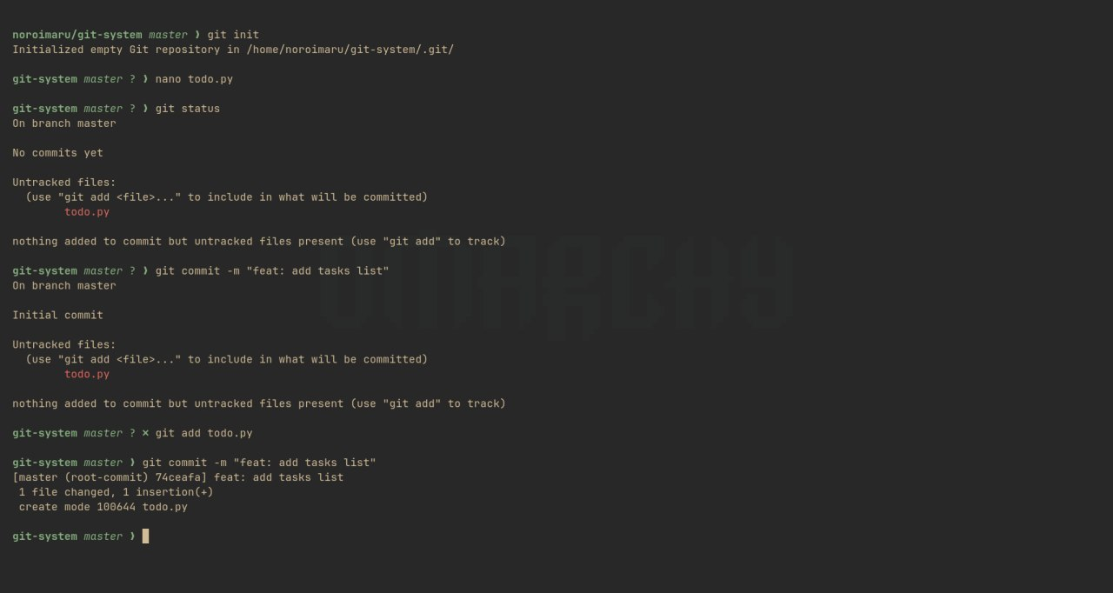
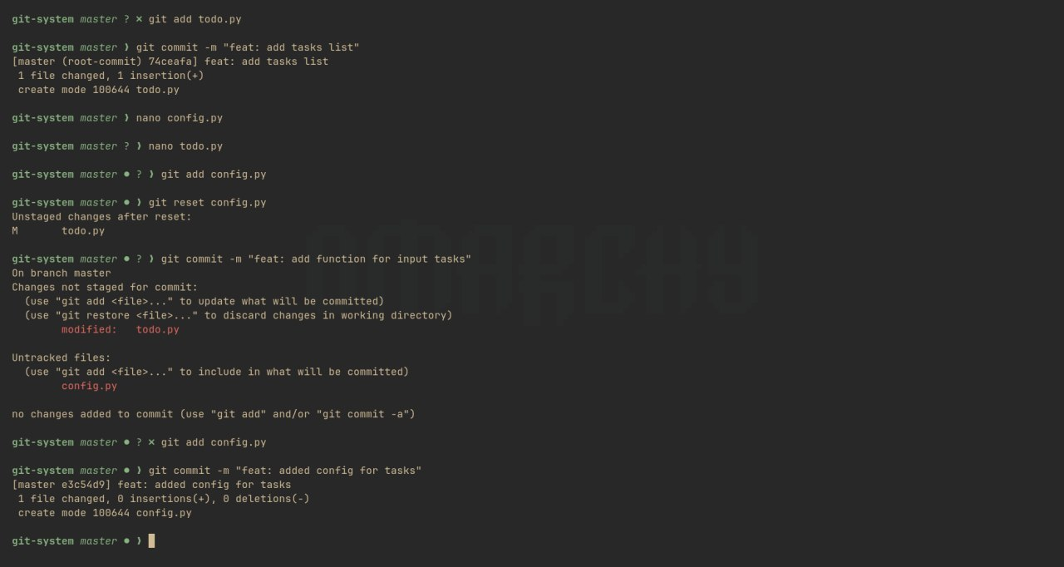
Создание config.py с последующим коммитом его в GIT

Проверка хэша НЕ переименованного файла
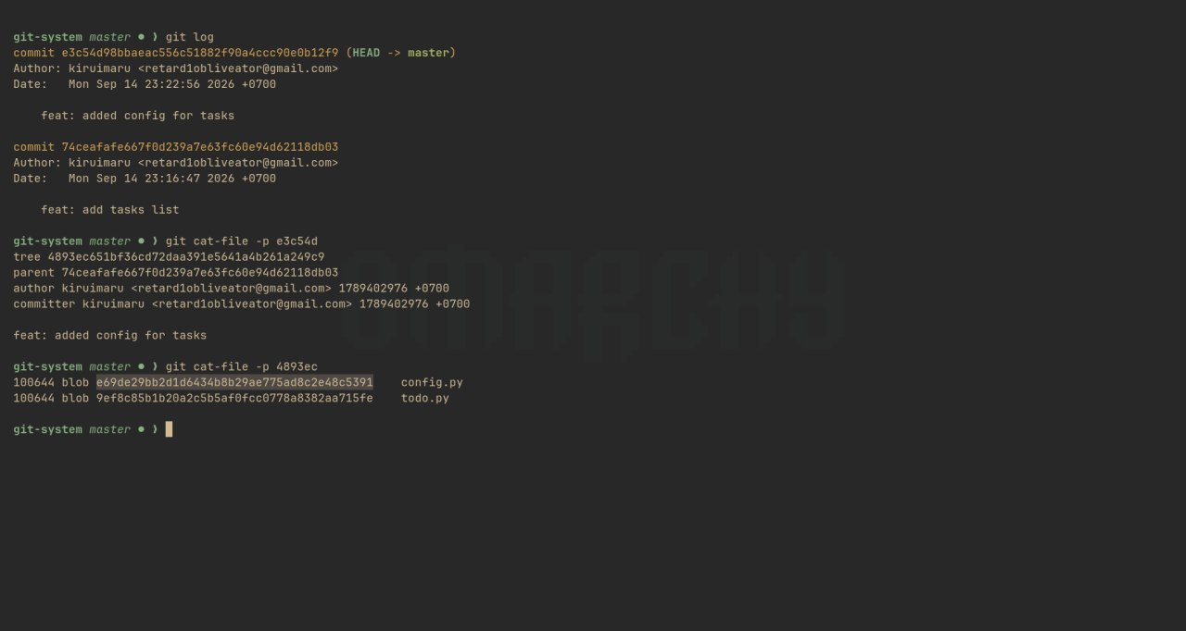
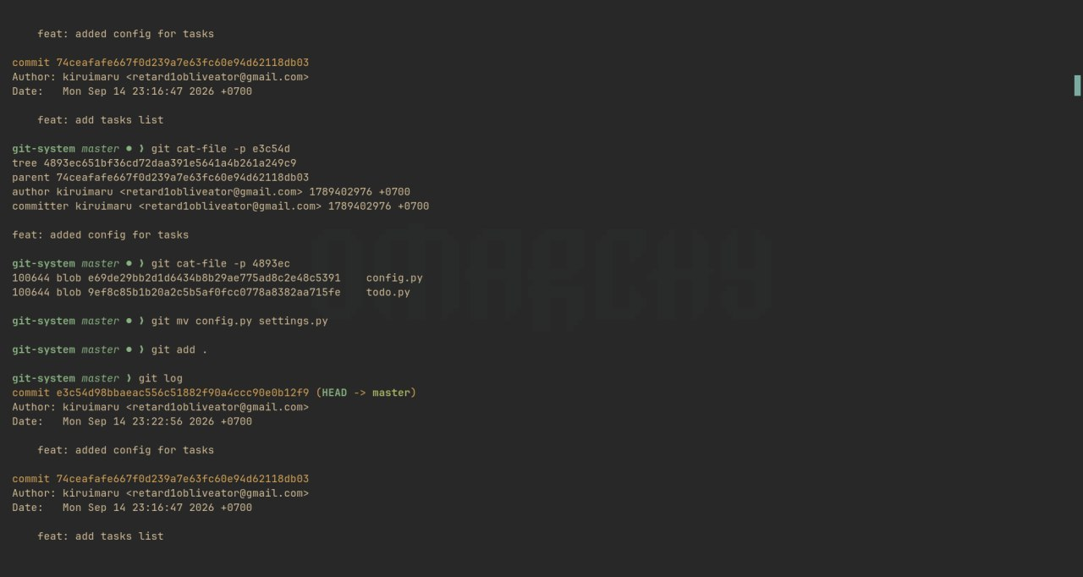
Проверка хэша переименованного файла
Q: Почему хэш не поменялся в ГИТе, хотя название файла было изменено?
A: Потому что коммит не был сделан, и в локальном репозитории файл остался прежним.

